Numero Bug | BUG-001
Nombre | Enlaces de registro y recuperacion no redirigen
Severidad | Alta
Prioridad | P0
Modulo | Login
Pasos | 1. Ir a “login”  2. Hacer click en "Registrate"  3. Hacer click en "Olvide mi contrasena"
Resultado esperado | Redireccion a su landing correspondiente
Resultado | los enlaces no tienen ruta valida
Evidencias | …/Ahorro Digital/automation/playwright-report/index.html  …/Ahorro Digital/automation/test-results  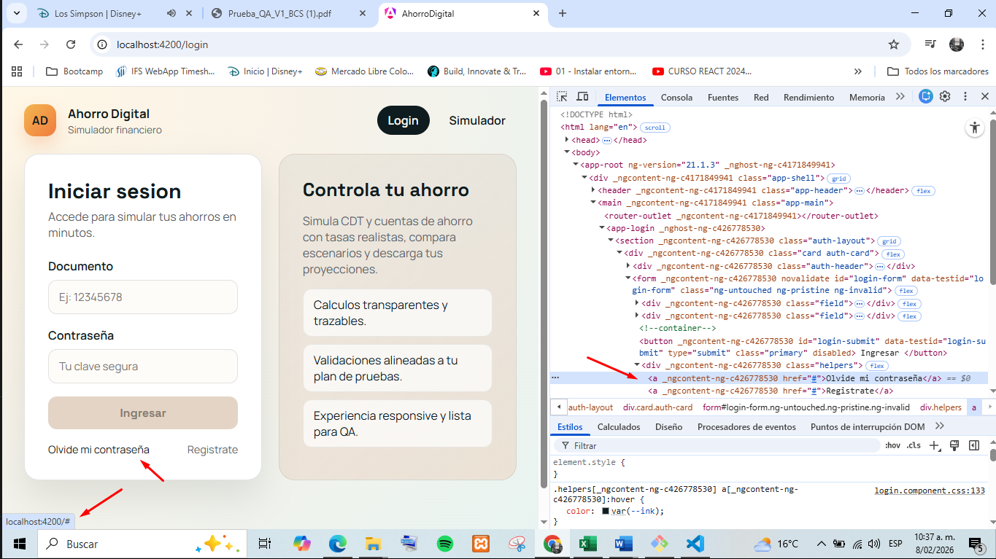

Numero Bug | BUG-002
Nombre | Simulador accesible sin iniciar sesion
Severidad | Alta
Prioridad | P0
Modulo | Login
Pasos | - Ir a la página simulador de ahorro  - Dar clic en “simulador” sin iniciar sesión  - Abre la pagina correctamente
Resultado esperado | Deniega el acceso pide autenticación primero
Resultado | Abre la página correctamente
Evidencias | …/Ahorro Digital/automation/playwright-report/index.html  …/Ahorro Digital/automation/test-results  